**TABARA INTERNATIONALA DE VARA**

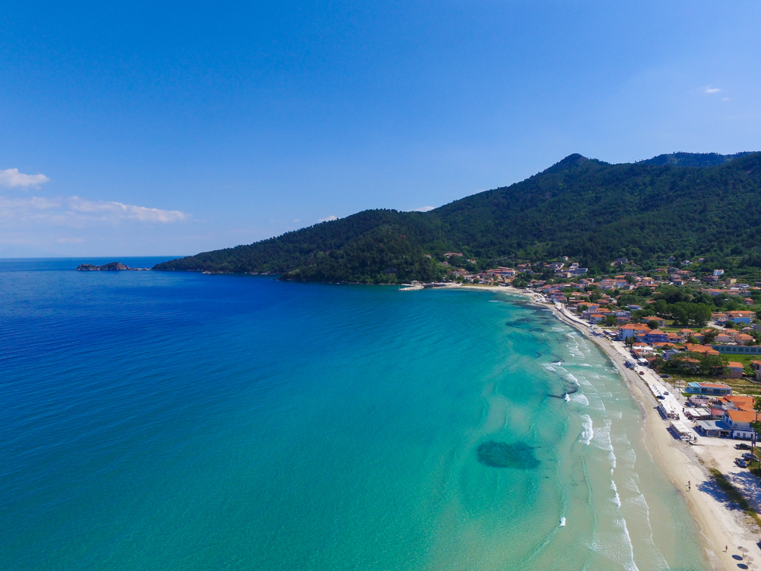**THASSOS SKALA POTAMIA BLUE FLAG**

|  |  |  |
| --- | --- | --- |
| PERIODA | NR NOPTI | TARIF |
| 18.06-24.06.2023  02.07-08.07.2023  24.08-30.08.2023 | **6 nopti/7 zile**  **6 nopti/ 7 zile**  **6 nopti/7 zile** | **545 euro**  **585 euro**  **590 euro** |

*<<Va invitam sa participati la o tabara pentru toate varstele, o tabara pe una dintre cele mai fermecatoare insule ale Greciei-insula Thassos. Aici, în Thassos, puteți face multe activități. Natura insulei poate satisface nu numai pe cei care iubesc marea și plajele, ci și pe cei care iubesc padurea și muntele. Astfel, puteți găsi activități pentru fiecare pasiune, atât la mare, cât și la munte. Înot, snorkeling, scufundări și sporturi nautice, drumetii, mountain-bike, pescuit si plimbari cu barca in jurul insulei,  vă vor încânta, oferind experiențe unice. Toate plajele din Thassos sunt perfecte pentru activitățile pe mare și culoarea lor verde-albastra este de neuitat! Transportul, cazarea si masa, tururile de insula, cu barca, cu autocarul sau cu bicicleta, precum si distractiaJ  sunt asigurate de noi! Va asteptam cu mult drag!>>*

**TARIFUL INCLUDE:**

* Transport dus-intors Bucuresti-Thassos- Bucuresti cu autocar clasificat pentru cursa internationala plecare cu 1 seara inainte
* Cazare 6 nopti, la Villa Angelo sau similar, in camere cu 3 sau 4 paturi
* Regim de masa: demipensiune (mic dejun bufet si cina meniu fix(antreu, fel principal si desert la Hotel Ellas 3* sau o taverna locala)
* Acces nelimitat la piscina hotelului
* Asistenta turistica din partea agentiei
* Inot pe plajele de vis blue flag, clasificarea acordata pentru calitatea deosebita a apei Marii Egee
* Programe animatie cu animatorii agentiei

**TARIFUL NU INCLUDE:**

* Transfer ferry -boat Keramoti - Limenas – Keramoti: **15 euro/pers (dus-intors)**
* Asigurare medicala de calatorie – COVID/storno- 67-100 lei
* Excursie optionala
* Taxele de intrare la obiective turistice
* Cheltuieli personale

**CAZARE VILLA ANGELO (cazare cu piscina)**

Apartamentele sunt situate la doar 300 de metri de plaja Golden Beach și sunt ideale pentru cei care doresc o experiență liniștită și confortabilă în insula greaceasca. Se află într-o zonă liniștită, cu puțin trafic, la jumătatea distanței dintre satele Skala Potamia și Skala Panagia.   
Villa Angelo are si o grădină mare și o piscină. Barul de la piscină este deschis toate orele zilei și servește cocktailuri delicioase, băuturi, cafele, precum și mic dejun, crepe, sandwich-uri, pizza și înghețată. Șezlongurile și umbrelele din jurul piscinei sunt gratuite pentru oaspeții noștri, fără costuri suplimentare.

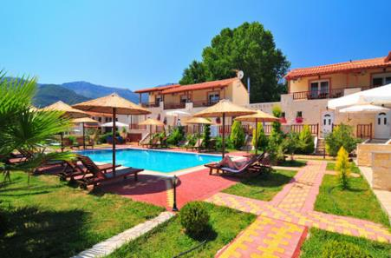 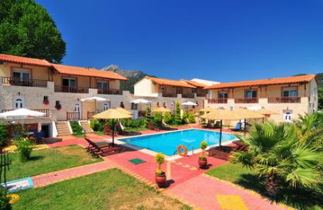

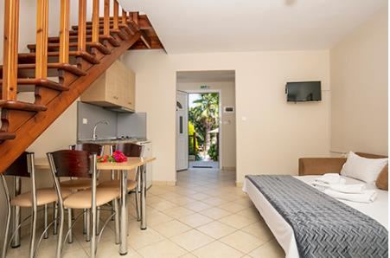 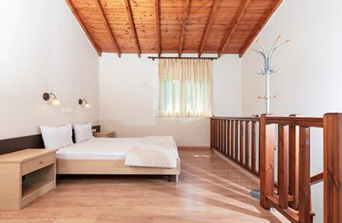

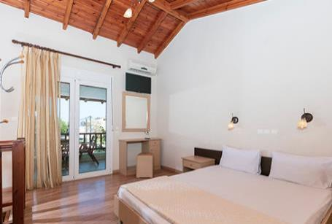 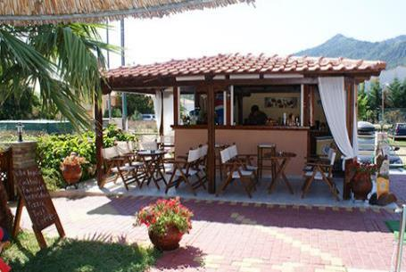

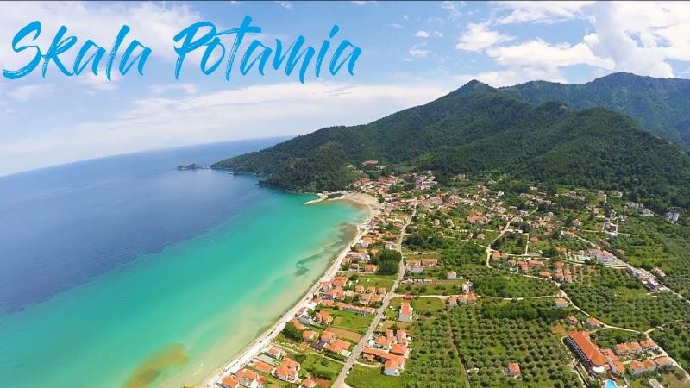



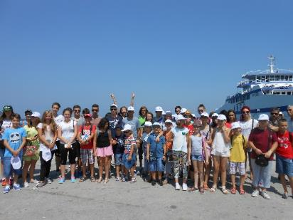

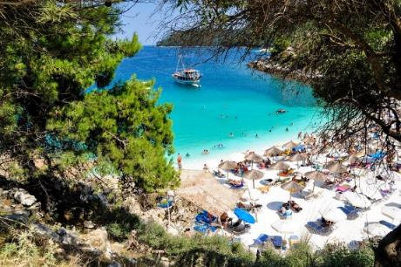

**PROGRAM**

**ZIUA 1: BUCURESTI – INSULA THASSOS (799 KM)**

Intalnire cu grup dis de dimineata, locatia si ora de imbarcare se va stabili de comun acord

Plecare pe traseul: **Bucuresti –Giurgiu-Ruse-Sofia-Kulata-Keramoti- Insula Thassos (799 km)**

Traversare cu ferryboat-ul. Sosim pe insula Thassos.

Cazare **Vila Angelo** **sau similar 3*.**

**Cina de bun venit la Hotel Ellas.**

* **ZIUA 2**

Dupa micul dejun, plaja si activitati in Skala Potamia. **Cina la Hotel Ellas**

* **ZIUA 3 – EXCURSIA OPTIONALA TUR DE INSULA THASSOS**

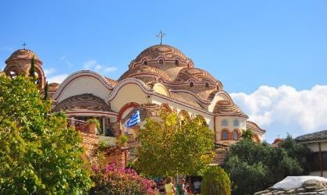Dupa micul dejun, aveti sansa sa participati **la excursia optionala Tur de Insula Thassos, contra cost 30euro/persoana.**

Pe lângă frumuseţea apelor, tărâmul este acoperit de pini, măslini și diferiti arbuști. Insula Thassos este o bogăţie naturală, pe care localnicii o conservă cu îndârjire de sute de ani.

In acest minunat periplu, vizitiam **Aliki,** unde vom admira ruinele vechilor temple, amplasate pe malul marii si fosta cariera de marmura.

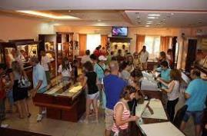**Manastirea Arhanghelul Mihail-**amplasata spectaculos pe stanci, deasupra marii, cu o legenda frumoasa si o comoara nepretuita (Sf. Cui cu care a fost rastignit Iisus). Vizita la manastire, vom lua Apa Sfintita adusa de maicute din izvorul din pestera**.**

**Limenaria**, orasel situat pe coasta de sud-vest a insulei Thassos, la 38 de kilometri de Limenas (capitala insulei). Este al doilea oraș ca marime din insula si este orientat in mod pitoresc cu fata spre Muntele Athos.

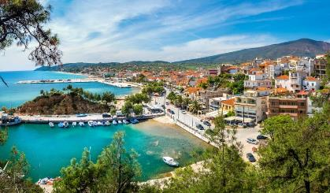Aici facem o vizita la fabrica de bijuterii de aur si argint, unde vom descoperi modele unicat realizate manual. **IRIS GOLD** este una dintre cele mai apreciate fabrici producătoare de bijuterii din toată Grecia. Ea are doi dintre cei mai buni artizani de bijuterii din lume şi un showroom de peste 400 de metri pătraţi, unde sunt expuse mai bine de 10.000 de modele de bijuterii din aur, argint, inox, pietre prețioase și semi-prețioase, bijuterii cu perle şi ceasuri. Un adevărat vis pentru pasionati.

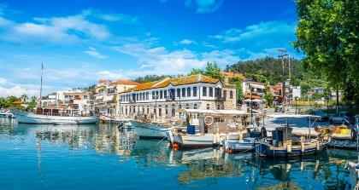Continuam **cu Limenas,** capitala Insulei si mai apoi cu satul traditional Panagia, cunoscut pentru Biserica inchinata Fecioarei Maria si pentru fabrica de ulei de masline. Mergem sa gustam si renumita miere de pin produsa in Thassos.

Si nu in ultimul rand vedem si cea mai intinsa plaja a insulei, Golden Beach si apoi spre Skala Potamia. Timp liber pentru plimbari, cafea, masa etc.

Plaja dupa amiaza. Cazare la vila 3* si **cina la Hotel Ellas.**

* **ZIUA 4**

Dupa micul dejun activitati de grup si spre dupa amiaza plaja, seara **cina la Hotel Ellas.**

* **ZIUA 5 – TURUL INSULEI CU BARCA**

Turul insulei cu barca cu plecare din Thassos town port, cu masa de pranz barbeque inclusa. Concurs de paescuit, oprire intr-o laguna snorkeling, inot. Interval orar h10-15.

Cu transfer cu autocarul dus-intors in Limenas (inclus)- **(60 euro/copil si adult).**

* **ZIUA 6**

Mic dejun la taverna si apoi plaja in Skala Potamia pe plaja albastra Golden Beach.

Optional se face deplasarea la o alta plaja de pe insula Sea Breeze, Paradise, Papalimani **(20 Euro/pers grup minim 25 pers).**

Dupa amiaza- shopping in Thassos town **(20 Euro/pers grup minim 25 pers)** deplasare cu autocarul.

Seara **cina la Hotel Ellas.**

* **ZIUA 7**

Mic dejun. Plecare spre tara dimineata. Sosire in Bucuresti seara in functie de conditiile de trafic si de timpul petrecut la trecerile de frontiera.

**Nota:** *In functie de vreme si de conditiile locale-mare linistita, etc, conducatorul de grup isi rezerva dreptul de a modifica activitatile si excursiile optionale reprogramandu-le pentru alta zi in cursul intervalului taberei.



**EXCURSII SI ACTIVITATI OPTIONALE:**

**PE PLAJA – JET SKI, WATER SKI, PARAGLIDING, PARASAILING, BANANA BOAT**

**TURUL INSULEI CU BARCA CU MASA DE PRANZ BARBEQUE INCLUS**– program special Alsys Travel, cu preţ promoţional. Pe barcă: concurs de pescuit, oprire într-o lagună pentru snorkeling şi înot. **(50 euro/copil si adult)** cu transfer cu autocarul la barca inclus

**TURUL INSULEI CU AUTOCARUL:** Situl arheologic **Aliki**, Manastirea Los Arhangelos, fabrica de bijuterii Iris Gold, **Vizita la Panaghia** – satul traditional si fabrica de ulei, biserica din Panaghia, **Thassos town** - shopping şi vizitare oras-**30 Euro/pers (grup minim 25 participanti)**

**SHOPPING SI VIZITA IN THASSOS TOWN- 20 Euro/pers (grup minim 25 pers)**

**PLAJA LA PAPALIMANI SAU SAN ANTONIO SEA BREEZE SAU PARADISE BEACH-20 Euro/pers (grup minim 25 pers)**